Составитель: Соколовская К.А. ,

воспитатель I КК

МАДОУ ЦРР – детский сад
Памятка для родителей

Летнее время – самое благоприятное для укрепления здоровья детей. Они особенно подвижны и жизнерадостны. Весь день они проводят на воздухе. Красота природы, тепло, чистый воздух, разнообразная пища – всё это оказывает благотворное влияние на детский организм. Предлагаю несколько игр для укрепления детского организма.
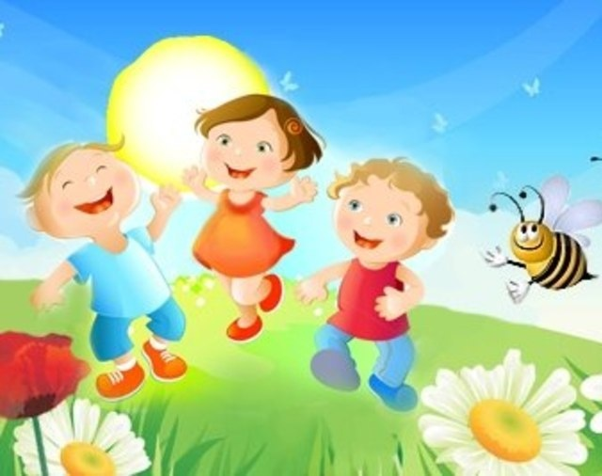
Игры на формирования правильной осанки.
Основой профилактики и лечение нарушения осанки является общая тренировка организма ребенка. В задачи игр входят: укрепление опорно-двигательного аппарата, усиление мышечного «корсета» позвоночника, улучшение функций дыхания, сердечнососудистой системы.
Надувание мыльных пузырей.
Такая игра будет, не только полезна, но и доставит массу удовольствия! Главное набраться терпения и научить ребенка надувать мыльные пузырьки. Летние игры для детей с помощью мыльных пузырей станут не только радужными, но и веселым развлеченьем в виде догонялок за пузырями. Надувая пузыри, малыши тренируют легкие. Кроме того, дуть в одну сторону не такое уж легкое задание! Дуть мыльные пузыри можно не только через палочку, но и через соломинку, и чем больше отверстие, тем больше получатся пузыри.

Игра «В гости к мишке»
Посадив игрушку - медведя на высокий кубик и сделав горку из длинной доски, положенной на гимнастическую стенку, ведущий говорит:
Маша (имя ребенка) и Егорка
Часто ходят к мишке с горки.
Ребенок входит на горку (можно на игровой площадке во дворе использовать горку, только надо быть внимательным и помогать ребенку взобраться на высоту около метра), затем сбегает с нее и подбегает к мишке, гладит его и садится отдохнуть. Ведущему необходимо внимательно следить за осанкой ребенка.
Цель игры: развитие ловкости, быстроты реакции и движений, чувства равновесия, координации зрительного и слухового анализаторов, устойчивого внимания.
Игра «Качели-карусели»
Родители поднимают ребенка в положении лежа на спине до уровня своего пояса. Один держит ребенка под мышки, другой - за обе ноги, и раскачивает его в выпрямленном положении со словами: «Кач, кач, качели». Затем один из взрослых продолжает держать ребенка под мышки (другой отпускает) и кружится вместе с ним вправо и влево (получаются карусели) со словами: «Полетели карусели». Желательно игру проводить под ритмичную музыку. Игра проводится в заключительной фазе занятий, когда ребенок почувствовал усталость.
Цель игры: расслабление мышц туловища, улучшение вестибулярного аппарата.
Оздоровительные игры при заболеваниях носа и горла.
При заболеваниях верхних дыхательных путей необходимо восстановить носовое дыхание. При ритмичном, с полным выдохом носовом дыхании, лучше расслабляются дыхательные мышцы и рефлекторно расслабляется гладкая мускулатура бронхов. При проведении игр с детьми необходимо одновременно контролировать правильность осанки и смыкания губ.
Игра Совушка-сова»
Дети садятся полукругом перед ведущим. По сигналу ведущего «день» дети - «совы» медленно поворачивают головы влево вправо. По сигналу ночь дети смотрят вперед, взмахивают руками - «крыльями». Опуская их вниз, протяжно, без напряжения произносят: «У-уффф». Повторяют два-четыре раза.
Цель игры: развитие коррекции рук с дыхательными движениями грудной клетки, улучшение функций дыхания (углубленный выдох).
Игры при плоскостопии.
Плоскостопие чаще всего встречается у слабых, физически плохо развитых детей. Нередко нагрузка на своды стоп таких детей оказывается чрезмерной. Связки и мышцы стопы перенапрягаются, растягиваются, теряют пружинящие свойства. Своды стоп расплющиваются, опускаются, и возникает плоскостопие. Поэтому игры должны быть подобраны таким образом, чтобы упражнения укрепляли связочно-мышечный аппарат голени и стопы, способствовали общему оздоровлению организма и воспитанию навыка правильной ходьбы.

Используемая литература: «Игры и упражнения по физическому развитию дошкольников» автор: А.Л. Венгер, О.В. Дьяченко.
Интернет источник: http://nsportal.ru/detskiy-sad/materialy-dlya-roditeley/2013/07/01

